Orienteering Canada
Examen O 200
2022-05-11
50 points
Remarque à l'intention des correcteurs. Les réponses fournies dans cette clé ne sont pas nécessairement les seules réponses correctes. À moins que les questions ne demandent expressément des réponses tirées directement du manuel, le correcteur doit faire preuve de discernement. Le sujet de la question est abordé, peut-être indirectement, dans la ou les sections citées dans la clé de correction. Le sujet peut également être mentionné ailleurs dans le manuel.
L'examen est à livre ouvert. Les réponses peuvent être rédigées sous forme de phrases ou de points. Un point est attribué pour chaque réponse. Par exemple, si une question vaut deux points, fournissez deux réponses différentes.
- Vous organisez un événement de type B. L'événement se déroule sur une carte qui n'a pas été mise à jour récemment. En tant que responsable de la planification du parcours, citez deux moyens qui vous permettraient de garantir que vos parcours sont amusants, sûrs et équitables pour tous les participants. (2 points)

- Citez trois moyens permettant à un responsable de la planification du parcours de créer des choix d'itinéraires. (3 points)

- Décrivez trois critères pour un emplacement acceptable pour un contrôle de parcours pour débutants. (3 points)

- Citez trois caractéristiques d'un parcours intermédiaire bien planifié. (3 points)

- Décrivez cinq mesures que les organisateurs d'événements B devraient prendre pour créer un environnement sûr pour les participants. (5 points)

- Selon le manuel, les règles d'Orienteering Canada stipulent qu'il y aura de l'eau sur le parcours si le temps de victoire prévu est supérieur à : (1 point)

- Une rampe est un élément linéaire qui aide un coureur à se déplacer d'un endroit à un autre. Différents niveaux de compétence en orientation sont nécessaires pour utiliser divers types d'éléments linéaires comme rampes. Citez deux éléments linéaires pouvant être utilisés par des coureurs débutants, deux pouvant être utilisés par des coureurs de niveau intermédiaire et deux nécessitant généralement des compétences avancées en orientation. (3 points – 0,5 point par réponse)
- L'organisation d'une course d'orientation coûte de l'argent. Quels sont les postes de dépenses qu'un directeur de course peut être amené à réclamer? (2 points)

- Lors épreuve B, un participant arrive à l'arrivée en affirmant qu'un contrôle sur le parcours est mal placé. Les autres participants sont d'accord. Vous êtes le directeur de l'épreuve. Comment gérez-vous la situation ? (2 points)

- Selon le manuel, deux principes sont essentiels au rôle d'un contrôleur. Quels sont-ils ? (2 points)

- Énumérez quatre mesures qu'un contrôleur d'événements C prendrait pour remplir ce rôle. (4 points)

12. En quoi un événement B diffère-t-il généralement d'un événement C ? En d'autres termes, quelles sont certaines caractéristiques d'un événement B qu'un contrôleur pourrait surveiller ? (3 points)

- Énumérez quelques-uns des sujets à aborder dans un cours pour débutants. (3 points)

- Décrivez les facteurs importants à prendre en compte lors de la mise en place d'une finition. (3 points)

- Vrai ou faux. Selon le manuel, les règles canadiennes d'orientation exigent : (3 points – 0,5 point par réponse correcte

V/F Les participants peuvent courir n'importe où sur la carte, indépendamment des balisages.
V/F Les participants doivent aider les autres participants s'ils sont blessés.
V/F Le signal international de détresse est constitué de quatre coups de sifflet.
V/F Le repère de sécurité, pour les participants perdus, doit être imprimé sur la carte.
V/F La course d'orientation repose sur des cartes et les participants peuvent emporter des cartes en plus de celle fournie par les organisateurs.
V/F Les zones interdites doivent être délimitées par un ruban de signalisation.

16. Vrai ou faux. Un événement de catégorie B nécessite : (3 points – 0,5 point par réponse correcte)
V/F Un directeur d'événement
V/F Un contrôleur
V/F 8 parcours
V/F Un banquet
V/F Une signalisation directionnelle
V/F De l'eau et d'autres rafraîchissements à l'arrivée

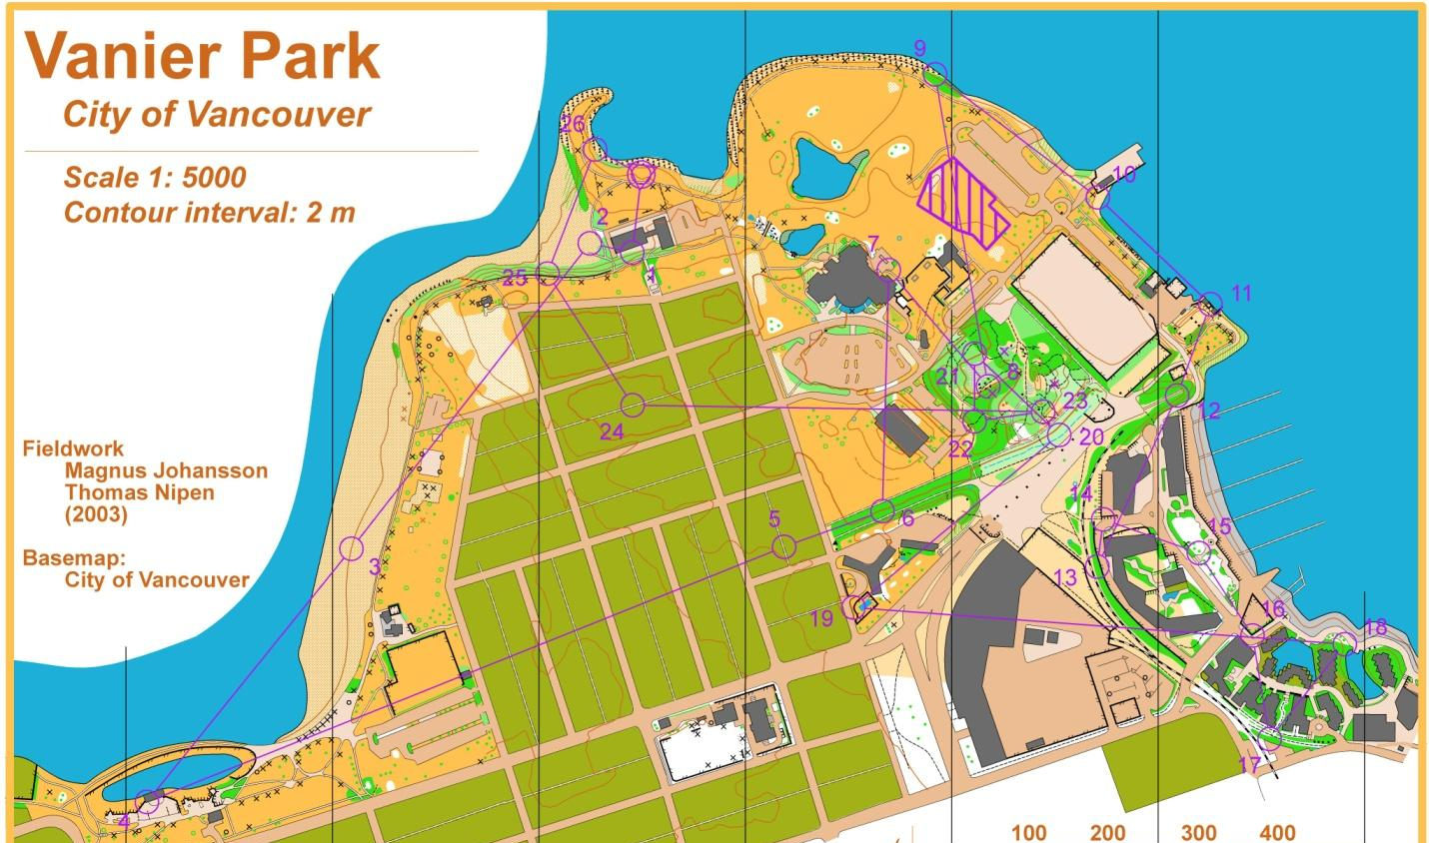
- Vous êtes le contrôleur d'un événement C. Le planificateur de parcours novice soumet le parcours suivant pour examen (voir le plan du parc Vanier). Fournissez au moins six suggestions au responsable de la planification des cours afin de l'aider à améliorer son cours (5 points).

